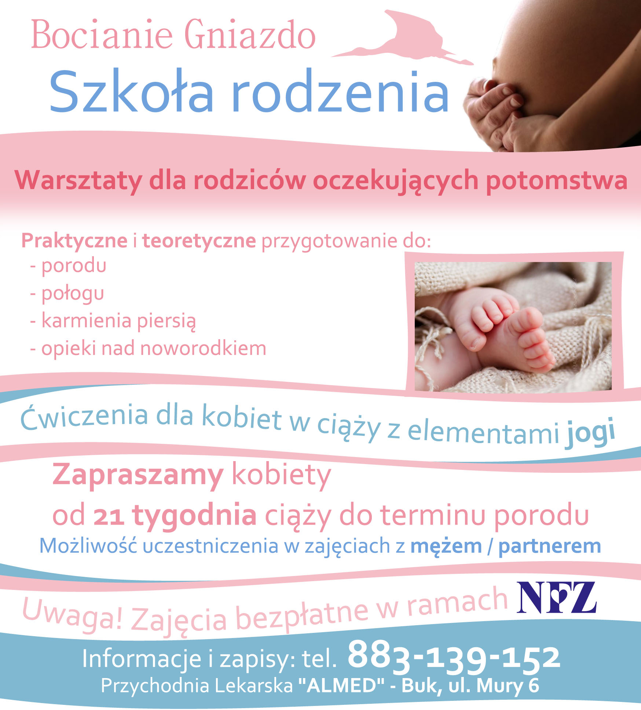
Zajęcia edukacji przedporodowej odbywają się w małych, kameralnych grupach w gabinecie położnej, po wcześniejszym ustaleniu terminu. Możliwość poprowadzenia spotkań indywidualnych. Organizujemy dodatkowo Warsztaty Pierwszej Pomocy Noworodka i Niemowlaka z ratownikiem medycznym dla rodziców naszych małych pociech. W przypadku zapisania się do położnej Agnieszki Rzannej są to zajęcia bezpłatne w ramach NFZ. Dla Pań, które nie chcą składać deklaracji w Naszej Przychodni, istnieje możliwość udziału w zajęciach prywatnie. Koszt to 350 zł od pary. W przypadku uczestnictwa partnera opłata za kurs dla niego wynosi 100 zł.
Znajdź nas na facebooku: www.facebook.com/gniazdobocianie

